A: | UNIVIDA S.A. |  |  |  | FECHA: | 12/12/22 |  |  | COT #: | COT289 / 2022
ATN: |  | NICOLAS HERNAN MAMANI MENDOZA |  |  |  |  | DE: | ING. AMILCAR MARTINEZ |  |  | PAGINAS: | 1/2
CIUDAD / PAIS : |  |  |  | POTOSI / BOLIVIA |  |  | REF.: | ESTANTES MECANO.
EMAIL: |  |  | nhmamani@univida.bo

ESTANTERIA METALICA MODULAR
ITEM | CANT | UNI | CAT | MODELO | DESCRIPCION | UNIT BS | VALOR BS
1 | 4 | pzs | 080926 | PARANTE-E | 2 mm CINCADO 2 mts EXTRAPESADO | 72,20 | 288,80 | MATERIAL PARA 1 ESTANTE DE 2mts DE ALTO, 6 BANDEJAS DE 91X42 cms
2 | 6 | pzs | 080197 | BANDEJA-U | 1.5 mm. PLOMO 42 x 91 cm. ULTRAPESADO | 188,80 | 1132,80
3 | 8 | pzs | 080266 | ESCUADRA-P | 1 mm. CINCADO 8 x 8 cm. UNIVERSAL | 2,00 | 16,00
4 | 72 | pzs | 209794 | PERNO-EX | EXAGONAL 5/16" x 1/2" ROSCA ORDINARIA COMPLETA CINCADO | 0,60 | 43,20
5 | 72 | pzs | 209976 | TUERCA-EX | EXAGONAL 5/16" ROSCA ORDINARIA CINCADO | 0,35 | 25,20
6 | 4 | pzs | 080244 | PATA-R | 1.5 mm./1 mm. CINCADO REGULABLE UNIVERSAL | 7,00 | 28,00
 |  |  |  |  | TOTAL UN ESTANTE (BS)= |  | 1534,00
 |  |  |  |  | TOTAL DIEZ ESTANTES (BS)= |  | 15340,00

- DISEÑO.
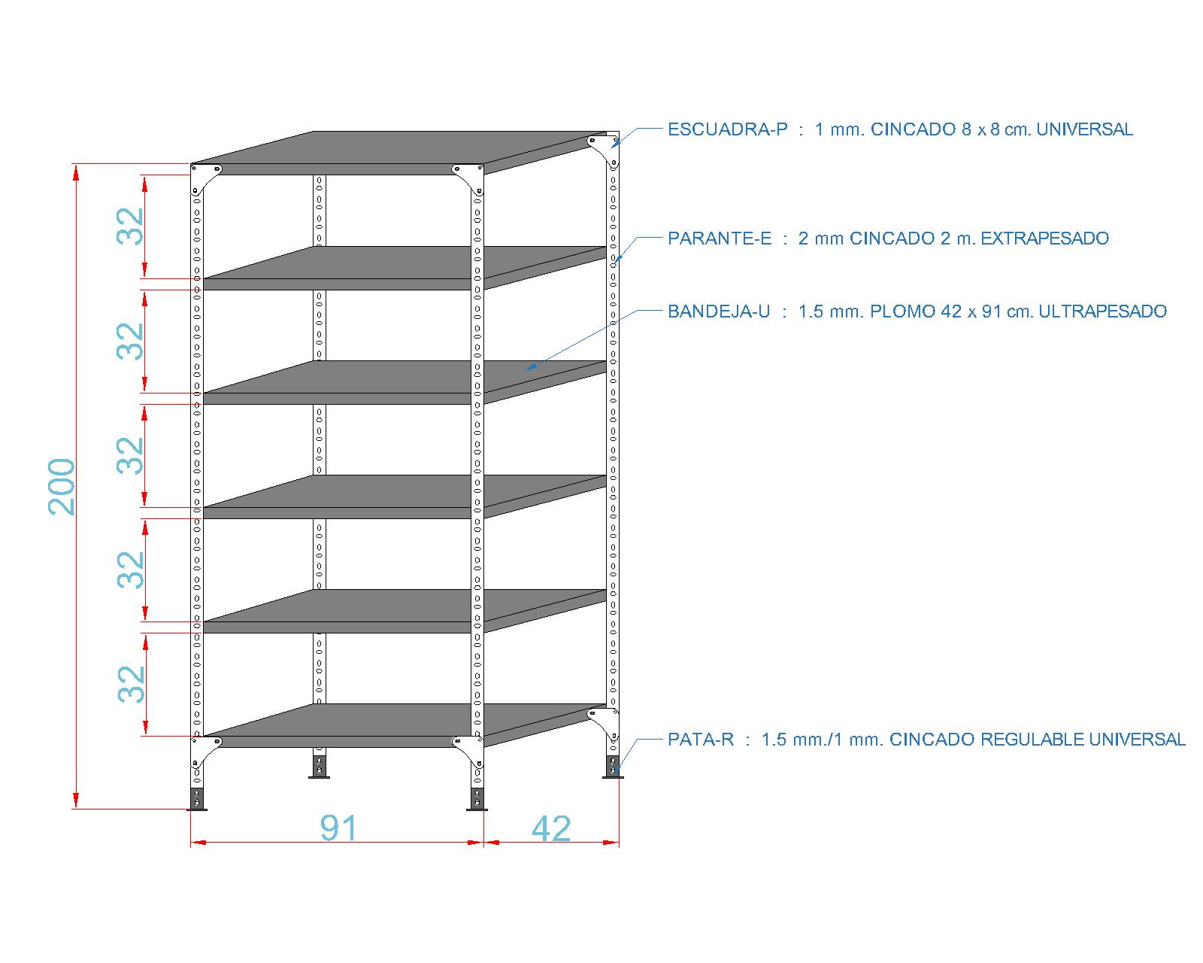

- PRECIOS: EN BOLIVIANOS, INCLUYEN TODOS LOS IMPUESTOS DE LEY.
- FORMA DE PAGO: CONTRA ENTREGA TOTAL, POSTERIOR A PRESENTACION DE LA FACTURA Y CONFORMIDAD DE LA CONTRAPARTE.
- GARANTIA: DE UN AÑO CONTRA FALLAS DE FABRICACION, ADJUNTO CERTIFICADO DE CALIDAD Y GARANTIA.
- ENVIOS: A TODAS LAS CIUDADES CAPITALES, SUCURSAL POTOSI UNIVIDA.
- TIEMPO DE ENTREGA: 4 DIAS, POSTERIOR A ENVIO DE ORDEN DE COMPRA.
- EL PRECIO NO INCLUYE EL ENVIO DE ESTANTES ARMADOS, SOLO PIEZAS PARA EL POSTERIOR ARMADO.

Atn. ING. AMILCAR MARTINEZ A.
TEL. (591) - 4 - 4791022

FAX. (591) - 4 - 4791025
CEL. 77441356
DEPARTAMENTO DE VENTAS.
FEMCO SRL

